2018-2019学年度上学期五校素质教育交流研讨
八年级物理试卷
题号 | 一 | 二 | 三 | 四[来源:学科网ZXXK] | 总分
得分

长春市____ _中学 姓名______ _____年_____班
第I卷（选择题）
一、单选题
1．观察身边的物理现象，下列估测最接近实际的是（ ）
A． 课桌的高度是1.5m B． 高速公路上行驶的汽车速度为100m/s
C． 人感到舒适的环境温度约为23℃ D． 人正常情况下每分钟心跳30次
2．下列物质中，属于晶体的一组是（ ）
A． 蜂蜡、沥青、汞 B． 食盐、玻璃、沥青 C． 松香、蜂蜡、铜 D． 海波、铝、冰
3．下列成语与光的折射相关的现象的是（ ）
A． 一叶障目 B． 镜花水月 C． 立竿见影 D． 海市蜃楼
4．下列物态变化需要吸热的是（ ）
A． 初春，蒙蒙的白雾开始消散 B． 初夏、青青的小草挂上露珠
C． 深秋，红红的苹果蒙上白霜 D． 严冬，静静的池塘覆上薄冰
5．商场内乘坐观光电梯上升时，乘客说自己是静止的，该乘客所选的参照物是（ ）
A． 地面 B． 商场内的收银员 C． 货架上的商品 D． 乘坐的观光电梯
6．如图所示，下列用温度计测液体的温度的实验操作中，正确的是（ ）
A． 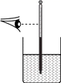 B． 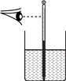 C． 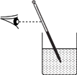 D． 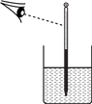
7．用体温计测定病人甲的体温，示数为38.5℃，如果该体温计未经甩过就用来测定病人乙的体温，示数也是38.5℃，下列判断正确的是（ ）
A． 甲的体温一定等于乙的体温 B． 乙的体温不可能高于甲的体温
C． 甲的体温一定高于乙的体温 D． 乙的体温不可能等于甲的体温
8．甲乙两物体做匀速直线运动，如果甲乙速度之比为4：3，通过的路程之比为5：2，则所用时间之比为（ ）
A． 10：3 B． 3：10 C． 8：15 D． 15：8
9．王老师用同样的力吹一根吸管，并将它不断剪短，他在研究声音的（ ）
A． 响度与吸管长短的关系 B． 音调与吸管材料的关系
C． 音调与吸管长短的关系 D． 音色与吸管材料的关系[来源:Zxxk.Com]
10．如图中能正确表示小丑在平面镜中成像的是（ ）
A． 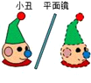 B． 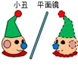 C． 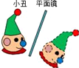 D． 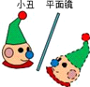
11．如图所示的图象中，描述的是同一种运动形式的是（ ）
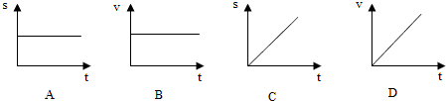
A． A与B B． A与C C． C与D D． B与C
12．短跑运动员跑步的速度是 36km/h，羚羊奔跑的速度是20m/s，汽车的行驶速度是54km/h，三者速度从小到大的排列顺序是（ ）[来源:Zxxk.Com]
A． 汽车、羚羊、运动员 B． 羚羊、汽车、运动员
C． 运动员、汽车、羚羊 D． 运动员、羚羊、汽车
13．入射光线与平面镜成30°角时，下列说法中正确的是（ ）
A． 入射角是30° B． 反射角是60°
C． 反射光线与镜面的夹角是60° D． 入射角增大5°，反射角增大10°
14．有些物理量的大小不易直接观测，但它变化时引起其他量的变化却容易直接观测，用易观测的量显示不易观测的量是研究物理问题的一种方法．例如：发声的音叉的振动可以通过激起水花来体现．以下实例中采用的研究方法与上述方法相同的是（ ）
A． 液体温度计利用液柱长度的变化来显示温度高低
B． 引入光线用来描述光的传播路径和方向
C． 研究平面镜成像时，为了比较像与物体的大小，选用两只相同的蜡烛
D． 研究熔化现象时，比较冰、蜡烛的熔化特点
15．标准大气压下，在盛水的大烧杯A内放着盛有80℃热水的大试管B，如图所示，当对大烧杯内的水加热时，烧杯内的水很快就烧开，若继续加热，试管B内的水将（ ）
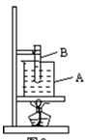
A． 到100℃就沸腾 B． 到100℃不能沸腾；[来源:学科网]
C． 管内水温保持80℃不变 D． 无法确定。
第II卷（非选择题）
二、填空题
16．给下面的数据填上适当的单位或数值：
（1）物理课本的宽度约184.6 ；（2）光在真空中的传播速度是 km/s．
17．如图所示，木块的长度是__________ ．温度计的示数为__________ ．
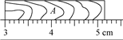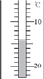
18．小芳面向穿衣镜站立在镜前1m处，她在镜中的像距离平面镜 m；当平面镜平行于小芳左右移动时，以小芳为参照物，像是 （选填“运动”或“静止”）的．
19．“立竿见影”是光沿_____的结果；电影厅里的观众可从不同位置看清荧幕上的画面，则是由于光照在荧幕上发生_____反射的缘故．
20．在学校的“元旦”晚会上，优美的琴声是由于琴弦的_____产生的．我们能很容易辨别出二重唱小红和小明的声音，是因为他们的_____不同．在医院的走廊和病房通常悬挂“肃静”的警示牌，这种让人们保持肃静的做法属于在_____处减弱噪声．
21．对于小手术的麻醉，医生常用一种透明的沸点为13.1℃的液体氯乙烷，把施行手术的地方“冻结”起来，这是医生利用了液体氯乙烷 ________时需要_______ 热的原理．
22．站在河边看到清澈水中的游鱼和山的倒影,实际看到的是鱼的____像和山的____像,前者是由于光的____造成的,后者是由于光的____造成的.
23．某种物质在熔化过程中温度随时间变化的图像如图所示，由图像可以看出，该物质属于__________（选填“晶体”或“非晶体”）．这种物质的熔点是__________ ，熔化过程所经历的时间约是__________ ．[来源:学科网]
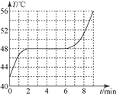
三、计算题
24．一列200 m长的轻轨列车，以15 m/s的速度通过2.8 km的立交桥，则列车从上桥至完全通过大桥所用的时间为多少？
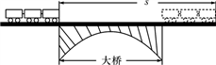
25．小华一家驾车外出旅游。经过某路段时，小华发现一标志牌，如图所示。
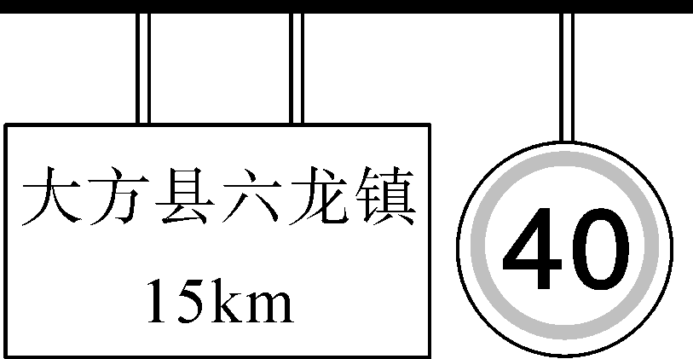
(1)若小华爸爸驾车通过这段路程用了30min，则车的速度为多少千米每小时？
(2)在遵守交通规则的前提下，试计算从标志牌到六龙镇最快需要几分钟？

四、综合题
26．如图所示，从S点发出的一条光线，经平面镜反射后，其反射光线恰好通过P点．请你作出这条入射光线并完成光路图．
27．根据平面镜成像的特点，在图中画出物体AB在平面镜MN中的像A′B′
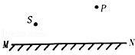 26题 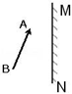 27题
28．如图所示，在测量小车运动的平均速度实验中，让小车从斜面的A点由静止开始下滑并开始计时，分别测出小车到达B点和C点的时间，即可算出小车在各段的平均速度。
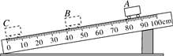
(1)本实验原理是__________，测得时间t_{AB}＝1.6s，则AB段的平均速度v_{AB}＝____m/s。
(2)如果小车过了B点才停止计时，则测得的平均速度v_{AB}会偏_________。
(3)实验中应多次测量，每次测量时必须让小车从_______________由静止开始下滑。
(4)BC段的平均速度v_{BC}_____AC段的平均速度v_{AC}(选填“＞”“＜”或“＝”)。
29．在“探究水沸腾时温度变化的特点”实验中．
（1）为完成本次实验，由表中的数据表明，他们选用的温度计的测温物质应为_____．实验中所用温度计是根据液体的_____规律制成的．
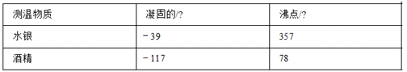
（2）小明在准备实验时，测出水的初温如图甲所示，于是他将烧杯中放入水换成了温度更高的热水，他这样做的目的是_____．
（3）小明用如图乙所示的装置给水加热，在安装此装置时，应先固定_____（选填“铁圈M”或铁圈N）位置．
（4）小明用如图乙所示的装置给水加热直至水沸腾，所作“温度﹣时间”图象如图丙a，由图象可知，水沸腾时需要_____，温度_____；
（5）小强实验时去掉图乙烧杯上方带有小孔的盖子，在水的质量、加热条件不变时，他所作的实验图象应该是图丙的_____（选填“a”、“b”或“c”）
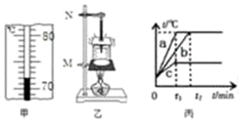
30．如图所示是探究“平面镜成像的特点”的情景：竖立的薄透明玻璃板下方放一张白纸，再准备A、B两支大小、外形完全一样的蜡烛，然后把点燃的蜡烛A立在玻璃板前，又把蜡烛B放在玻璃板后面，以A蜡烛为成像物体。
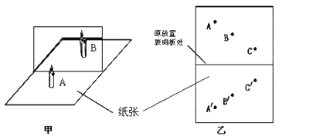
（1）该实验选择两个相同的蜡烛A和B，是为了比较像与物的________ 关系；
（2）将蜡烛B在玻璃板后的纸面上来回移动，发现无法让它与蜡烛A的像完全重合（如图甲），你 分析出现这种情况的原因可能是________ ；
（3）解决以上问题后，蜡烛B与蜡烛A的像能够完全重合，此时若将蜡烛A靠近玻璃板时，则像将________ （选填“靠近”或“远离”）玻璃板移动，像的大小________ （选填“变大”、“变小”或“不变”）。
（4）实验中，当蜡烛B与蜡烛A的像能够完全重合时，撤去蜡烛B并在原蜡烛B的位置放一与玻璃板平行的光屏，则光屏上________ （选填“能”或“不能”）显示蜡烛A的像，说明物体通过平面镜所成的像是________ 像。
31．某同学为了探究物体发声时振动的频率高低与哪些因素有关，他选择了四根钢丝进行实验，如图所示。具体数据如下表：
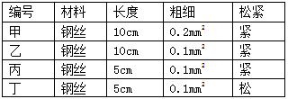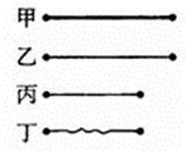
（1）用同样的力拨动钢丝甲和乙，发现拨动____钢丝时的音调高。由此可以得出的结论是：在弦的长度、松紧程度相同时，振动的频率高低与弦的_______ 有关；
（2）为了探究发声体振动的频率高低与弦的长度的关系时，他应用同样大小的力先后拨动____和____钢丝；
（3）先后用同样的力拨动丙钢丝和丁钢丝，是为了探究振动频率的高低与___的关系；
（4）上述实验中所使用到的实验方法是______________。

参考答案
一、选择题（共30分、每小题2分）
1．C2．D3．D4．A5．D 6．A7．B8．D9．C10．D11．D12．C13．B14．A15．B
二、填空题（共20分、每空1分）
16．（1）mm；（2）3×10⁵
17．（1）2.15cm. （2）—14℃。
18．1；静止
19．直线传播 漫
20．振动 音色 声源
21． 汽化 吸
22．虚 虚 折射 反射
23. 晶体 48℃ 4min
三、计算题（共10分、25题4分、26题6分）
24．200 s
【解析】解：列车从上桥至完全通过大桥所通过的距离s=2.8km+200m=3000m，列车的速度v=15m/s，
由v=s/t得 t=s/v=3000m/15s=200s
答：列车从上桥至完全通过大桥所用的时间为200
25．（1）30km/h；（2）22.5min．
【解析】解（1）通过这段路程用时t₁=30min=0.5h，路程s=15km
v₁=s/t₁=15km/0.5h=30km/h
（2）标志牌到六龙镇路程s=15km速度v₂=40km/h
由v=s/t得 t₂=s/v₂=15km/40km/h=0.375h=22.5min
四、综合题（共40分：26、27每题2分，28、29每空1分，30、31每空2分）
26. 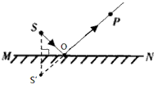 27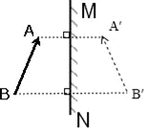
28．（1）v=s/t 、 0.25 （2）小 （3）同一位置 （4） ＞
29．（1）水银 热胀冷缩 （2） 缩短加热时间 （3）铁圈M （4） 吸热 不变 （5） b
30．（1）大小（2）玻璃板没有垂直放置 (3) 靠近 不变 (4) 不能 虚
31．（1）乙 粗细（2）乙 丙 （3）松紧（4）控制变量法

